ГУАП

КАФЕДРА № 32

ОТЧЕТ   
ЗАЩИЩЕН С ОЦЕНКОЙ

ПРЕПОДАВАТЕЛЬ

|  |  |  |  |  |
| --- | --- | --- | --- | --- |
| старший преподаватель |  |  |  | В.Е. Белай |
| должность, уч. степень, звание |  | подпись, дата |  | инициалы, фамилия |

|  |
| --- |
| ОТЧЕТ О ЛАБОРАТОРНОЙ РАБОТЕ |
| ДВУМЕРНЫЙ МАССИВ ТОЧЕК |
| по курсу: УПРАВЛЕНИЕ РОБОТАМИ И РОБОТОТЕХНИЧЕСКИМИ СИСТЕМАМИ |
|  |
|  |

РАБОТУ ВЫПОЛНИЛ

|  |  |  |  |  |  |
| --- | --- | --- | --- | --- | --- |
| СТУДЕНТ ГР. № | 3021 |  |  |  | В.Д. Тарасов |
|  |  |  | подпись, дата |  | инициалы, фамилия |

Санкт-Петербург 2024

**Цель работы**

Разработать программу управления с двумерным массивом точек на промышленном роботе KUKA.

**Ход работы**

Двумерный массив класса pos содержатся координаты 12 точек. Верхний пласт из шести точек – это препозиция инструмента, второй пласт требуемая позиция инструмента. Таким образом массив точек описывает параллелепипед (рис. 1). Листинг программы представлен на рисунках 2 и 3.

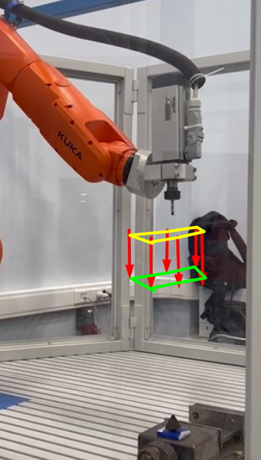

Рис. 1 – Двумерный массив точек

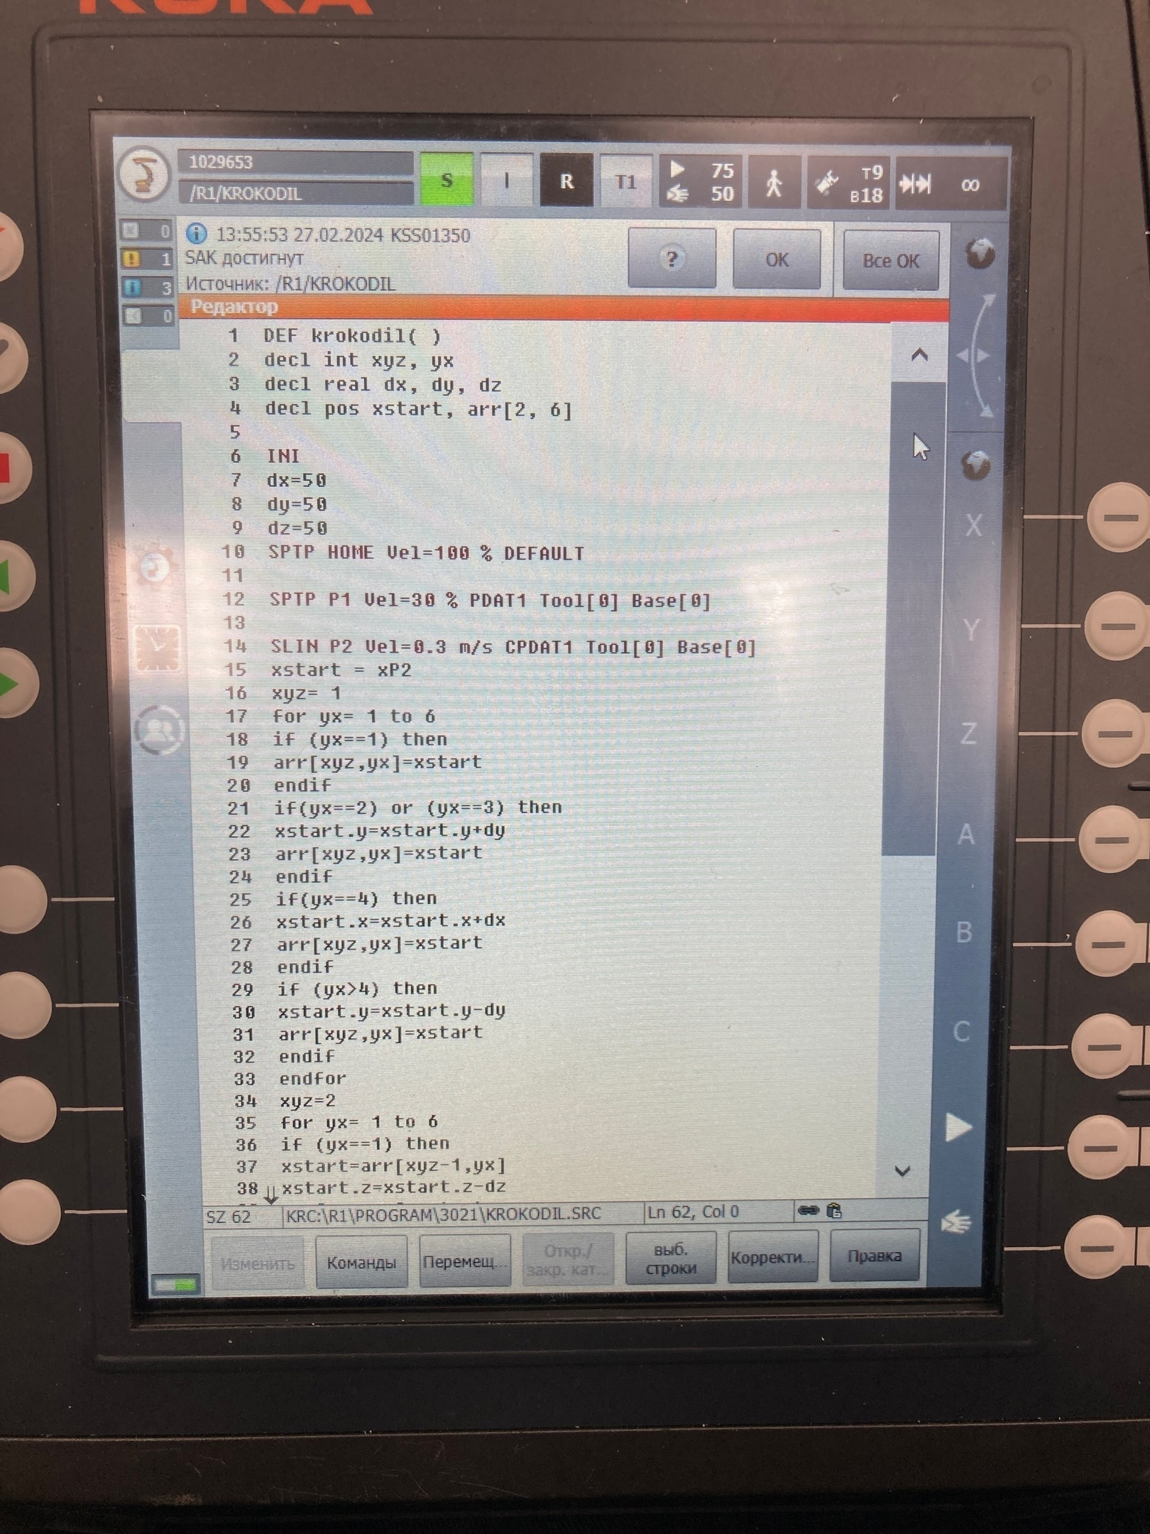

Рис. 2 – Программа на пульте робота

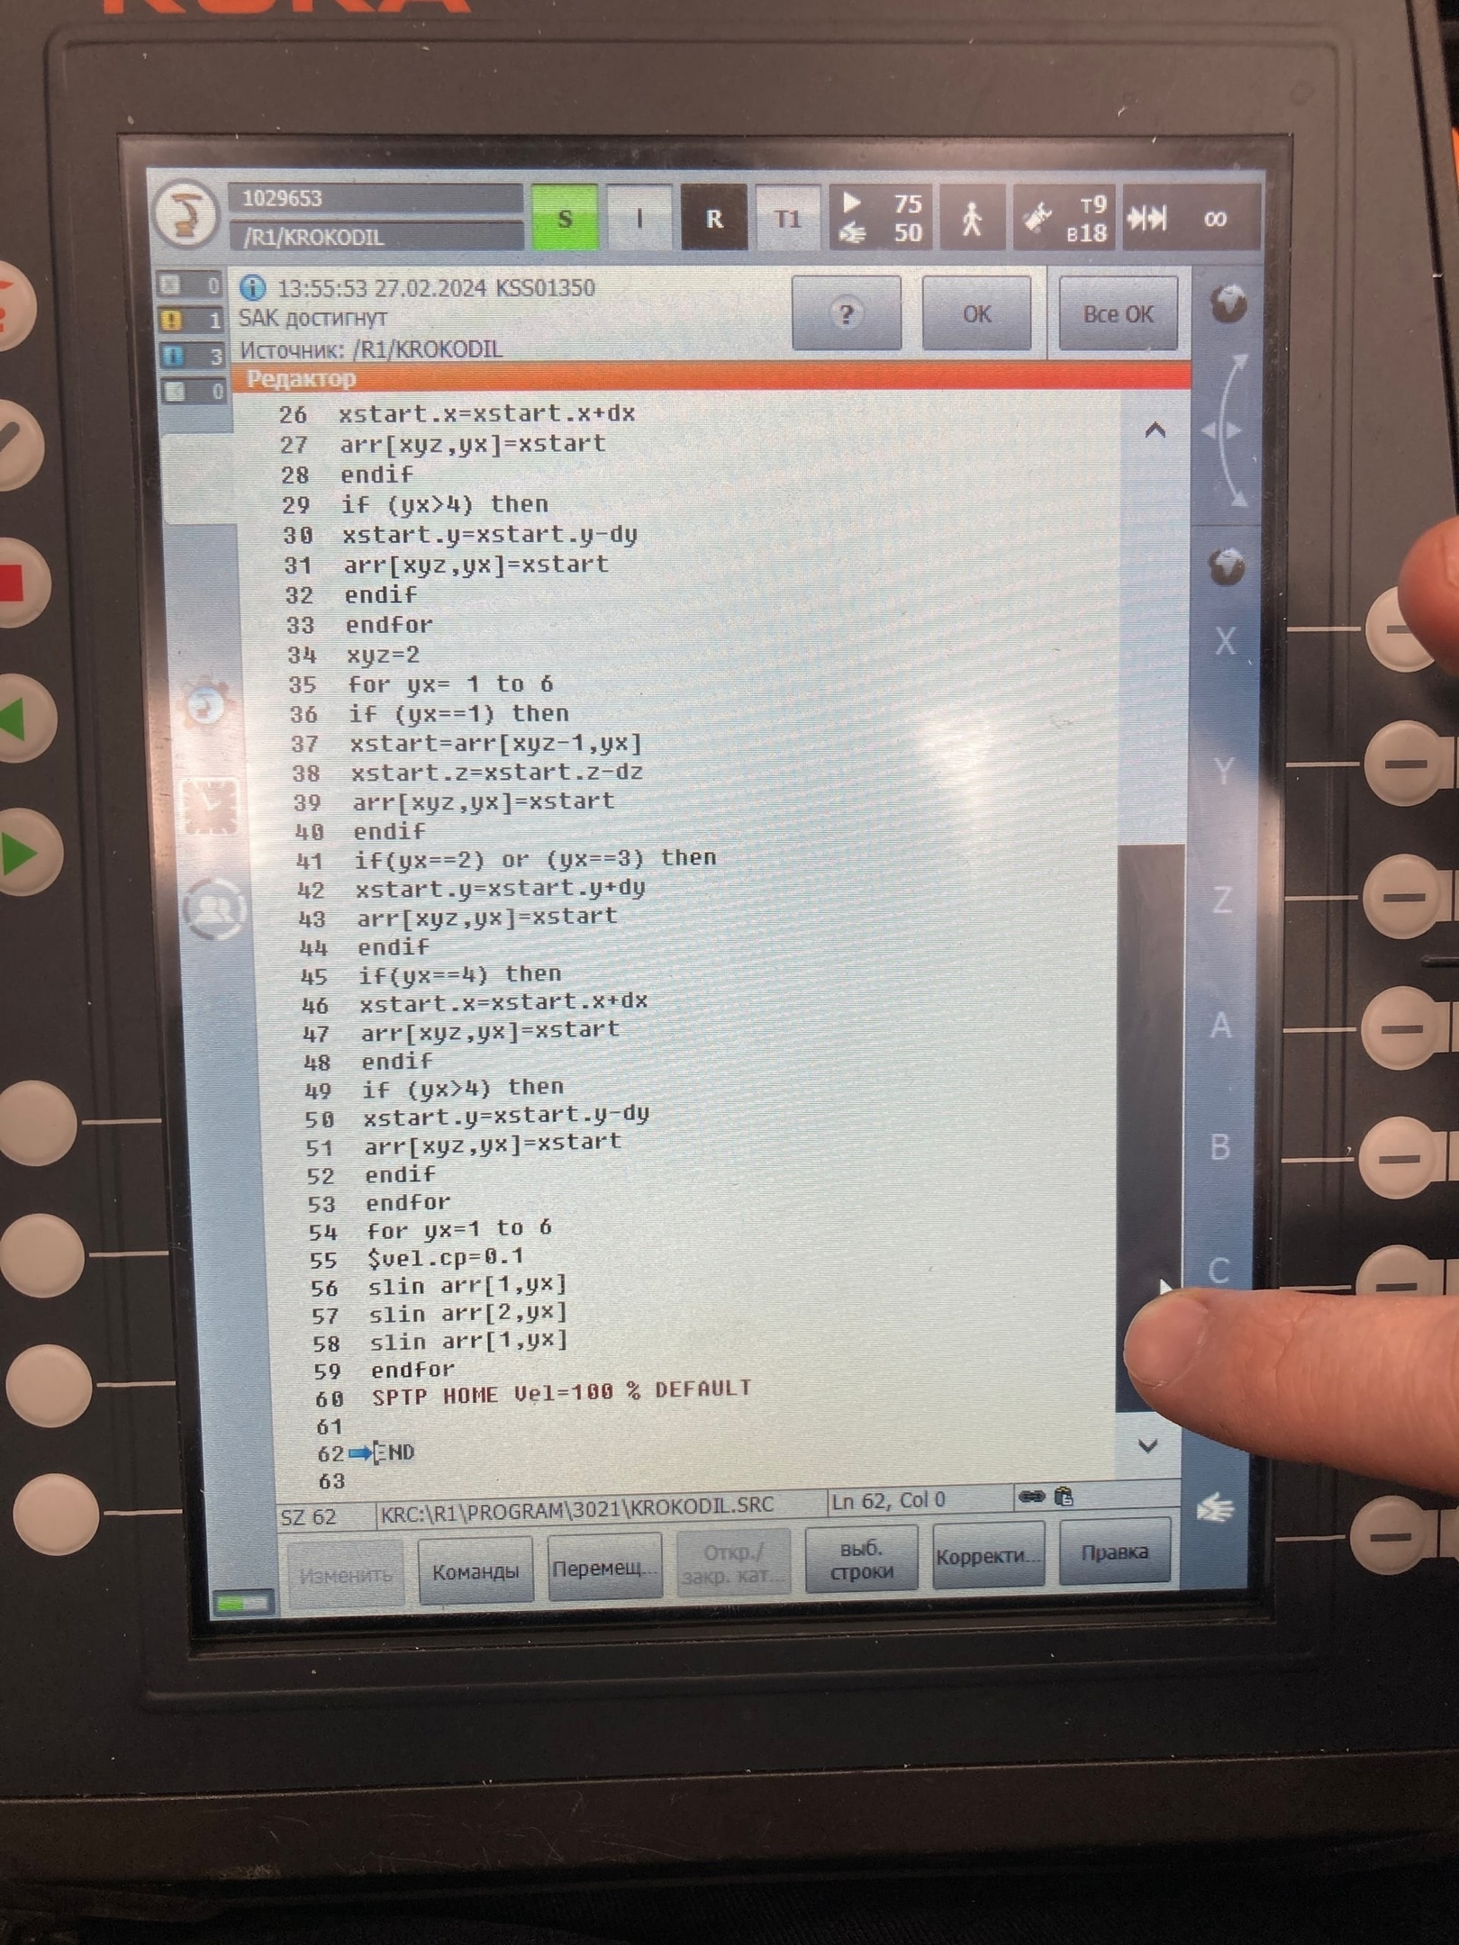

Рис. 3 – Программа на пульте робота

**Вывод**

В ходе данной лабораторной работы была разработана программа управления с двумерным массивом точек на промышленном роботе KUKA.